HỌC MÀ CHƠI, CHƠI MÀ HỌC – MẪU GIÁO BÉ C2.
Vui chơi là hoạt động chủ đạo của trẻ mầm non, vì vậy các cô giáo mầm non cần sắp xếp và tổ chức một cách khoa học để lôi cuốn các con tham gia chơi. Bây giờ chúng ta cùng tham gia hoạt động góc với các con lớp mẫu giáo bé C2 ở trường Mầm non Phúc Lợi nhé!
Giờ hoạt động góc của cô và trò lớp mẫu giáo bé C2.
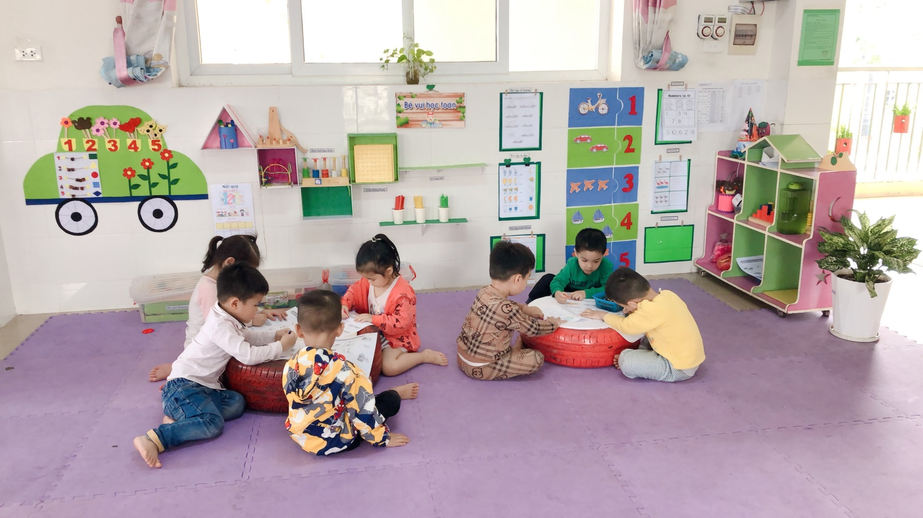
Bé tham gia góc “Bé vui học toán”: Với các bài tập toán đa dạng như nhận biết chữ số, nhiều hơn- ít hơn, toán tư duy, nhận biết hình học,… kích thích trí não của bé.
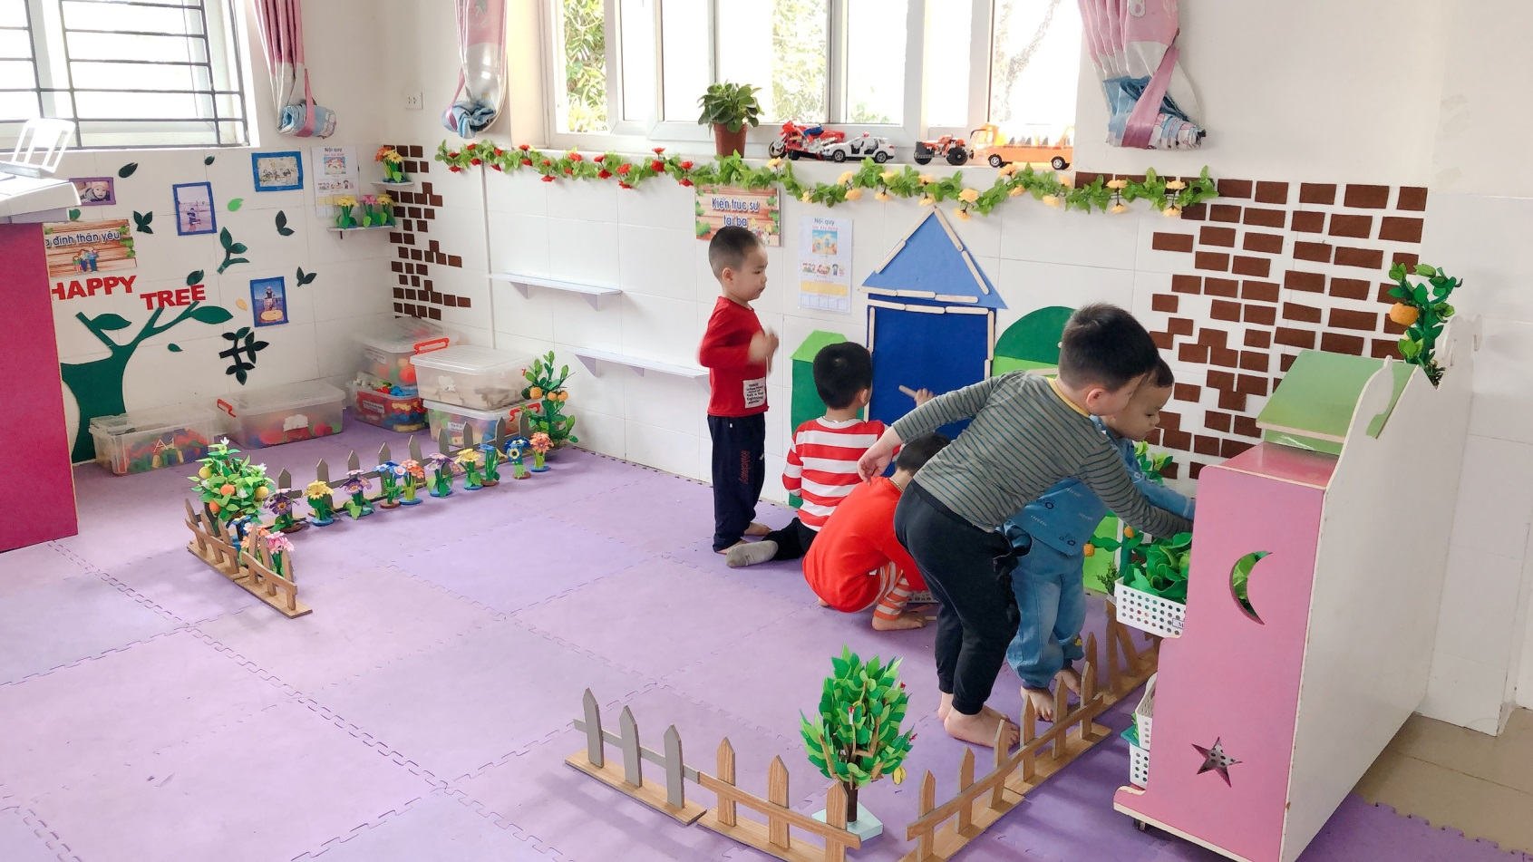
Bé tham gia góc “Kỹ sư tài ba” xây dựng lên những công trình kiến trúc siêu việt trong tương lai.
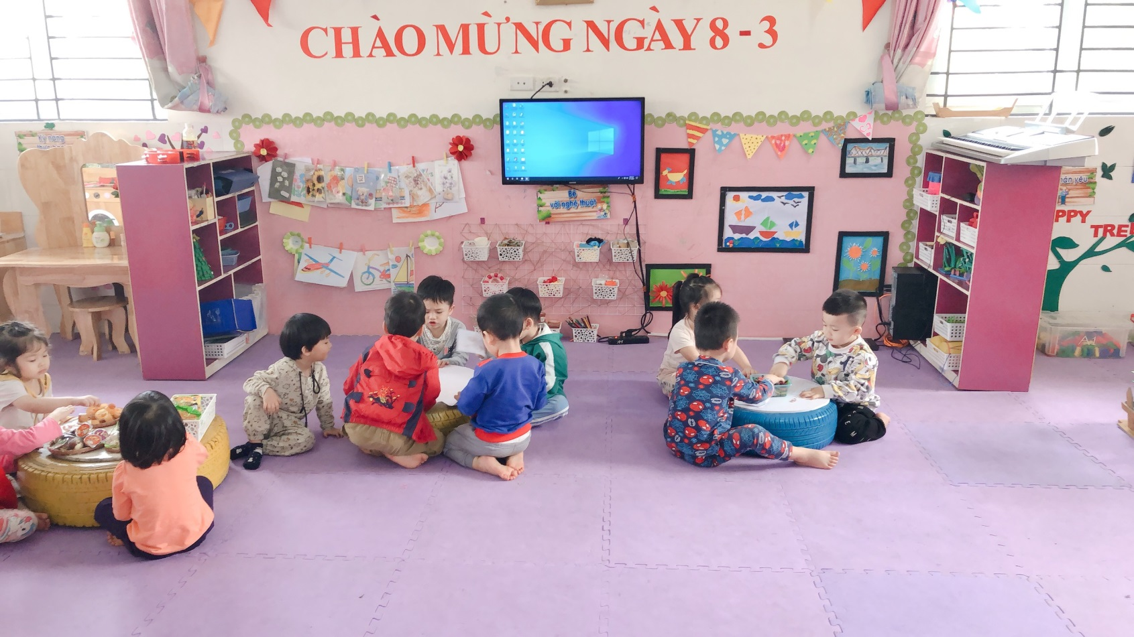
Bé đến với góc “Nghệ thuật”: Ở góc chơi này, trẻ được sáng tạo qua các bài tô màu, những bài xé dán để thể hiện sự khéo léo của trẻ.
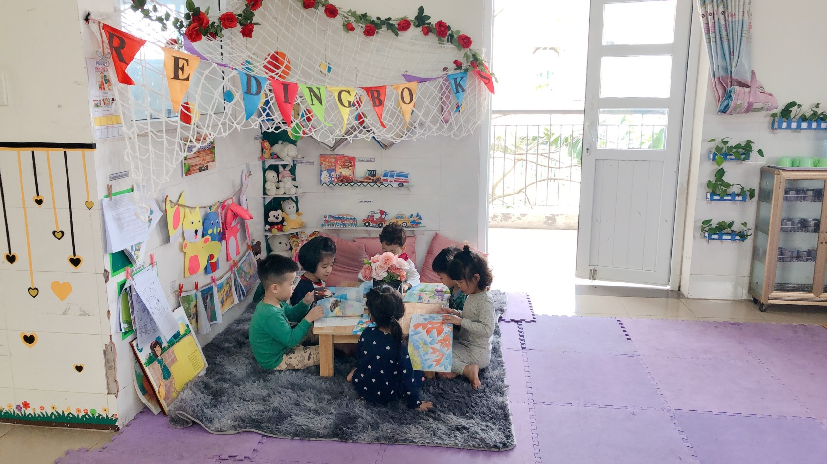
Bé tham gia góc “Cô kể bé nghe”: Trẻ cùng cô tập kể lại các câu chuyện, những bài thơ đã học, tô những mẩu chuyện ngắn ý nghĩa.
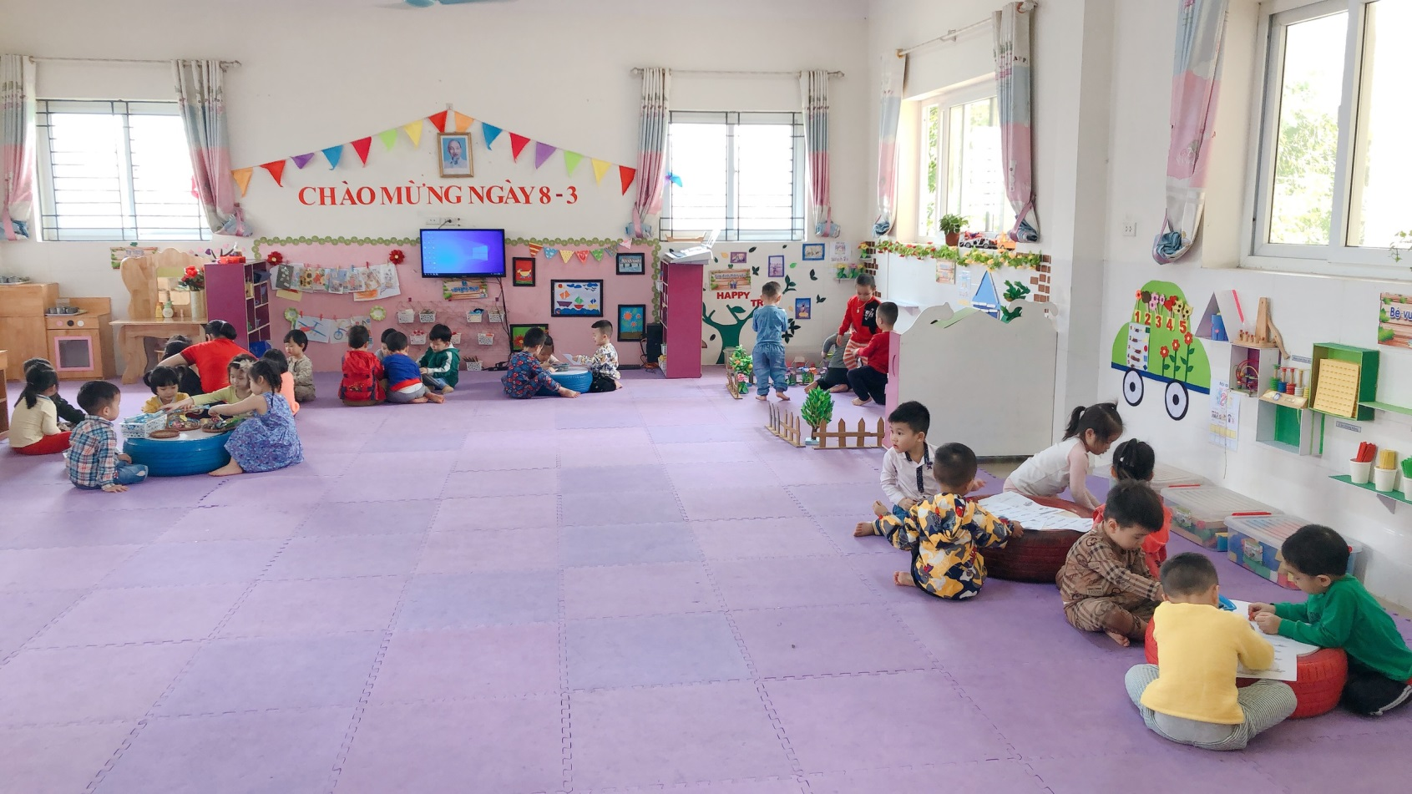
Các bé hoạt động góc thật là vui!

